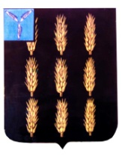
Екатериновское районное Собрание
Екатериновского муниципального района
Саратовской области

Очередное заседание районного Собрания созыва

РЕШЕНИЕ

От 21 января 2022года №456

р.п.Екатериновка

О присвоении звания «Почётный гражданин
Екатериновского района Саратовской области»
Санинскому Александру Петровичу

За вклад в развитие культуры, искусства, социального, духовного и нравственного воспитания, а также благотворительной и других сферах деятельности на территории муниципального района, в соответствии с решением Екатериновского районного Собрания от 04 марта 2016 года №65-387 «Об утверждении Положения «О Почетном гражданине Екатериновского муниципального района Саратовской области» Екатериновское районное Собрание

РЕШИЛО:

1. Присвоить звание «Почётный гражданин Екатериновского района Саратовской области» Санинскому Александру Петровичу.
2. Настоящее решение вступает в силу со дня его принятия.

Председатель Екатериновского
Районного Собрания Е.И.Пузырев

